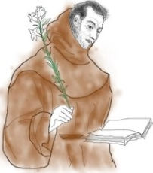
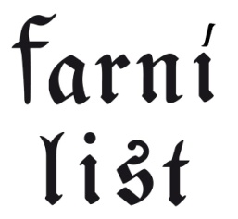
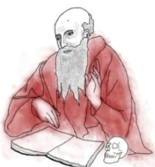
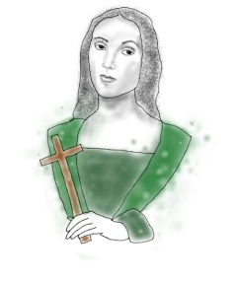
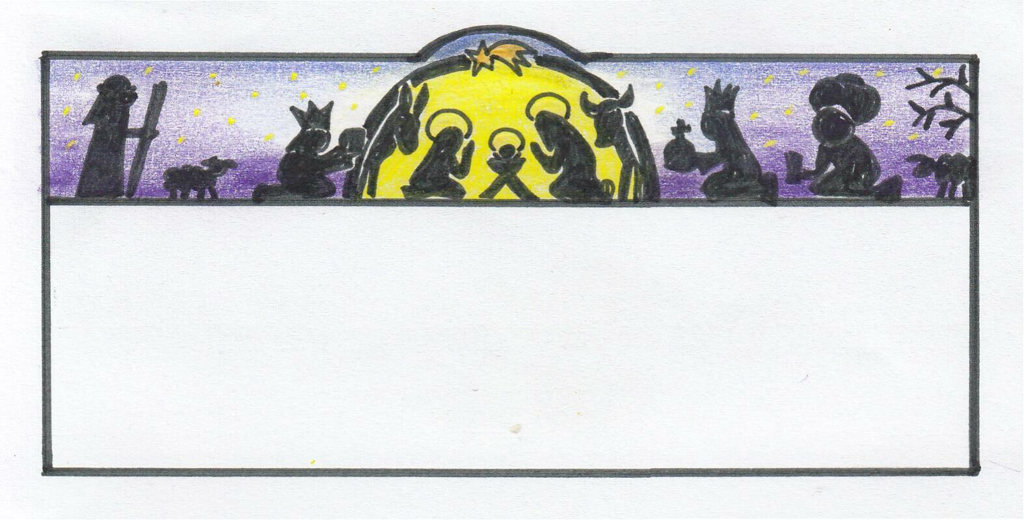
Úvod
Vím, že jsou Vánoce. Nejraději bych se ale tím, co říkám, tím, co píšu, dotkl i Velikonoc, abych obsáhl celý příběh Pána Ježíše. Zde v úvodu už nemusím. Bohuňovský jáhen Alois to udělal krásně a mile za mne.
m.
Mamíí, už jsem tady!
To jsem ráda, že jsi doma, nebili tě? Jaká byla první služba? Nemáš hlad? Chceš pít?
Né, mami. To byla krása! Trochu jsem se bál, ale lidé jásali, volali hosana, takovou radost jsem nezažil a já jsem vezl toho člověka. Jak já se bál, že spadnu, zamotám se do pláště na zemi nebo zakopnu o větev, ale on mne nebil, pohladil mne. Taková radost kolem nás byla, myslíš mami, potkám ho ještě? Co s ním bude? Dnes asi neusnu, to bylo něco.
Nevím, jestli ho ještě potkáš. Celý záříš, připomínáš mi dědečka. Prošel celý svět, byl až v Egyptě, ale vždy nám vyprávěl o jediné noci. Tehdy sloužil u mladé rodiny, otci pomáhal nosit dřevo a občas si ho půjčovala i paní, byla to dobrá služba. Byli to hodní hospodáři. Tu noc přišli do nového města a jeho páni museli zůstat s ním ve stáji. Usnul, byl to těžký den a pak uprostřed noci ho probudilo světlo, zvláštní světlo, jiné než svíčka, než louče nebo měsíc. Narodilo se tam dítě, chlapeček, dědečka zaplavila obrovská radost, a když nám to vyprávěl, zářil, jako ty teď. Vždy, když mu bylo smutno, vzpomněl si na světlo té noci a v jeho srdci se znovu objevila ona podivná a krásná radost. Spíš? ... Dobrou noc, synku.

Prosinec 2014 2.číslo/I.ročník Měsíčník farností Sulíkov, Bohuňov a Křetín Kontakt: farář Michal Polenda michal.polenda@seznam.cz
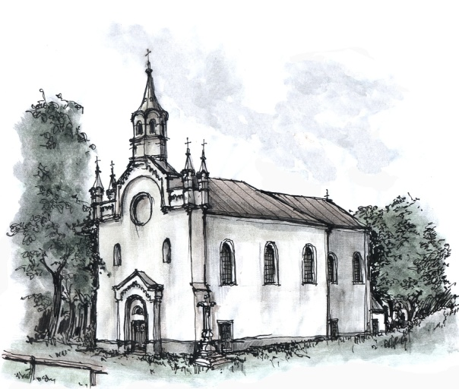
Kde jsme putovali – Kostel Panny Marie Bolestné na Montserratu
Zakladatelem mariánského poutního místa Montserrat je rytíř Bartholomeus Tannazoll. Byl císařským plukovníkem, ale především hluboce věřícím člověkem. Aktivně se zúčastnil třicetileté války (1618-1648), která je těsně spjata se vznikem tohoto poutního místa. V jedné z bitev, pravděpodobně roku 1634 byl těžce raněn. Obrátil se ve své nouzi a bolesti k Marii Montserratské a slíbil jí, že pokud se uzdraví, vykoná děkovnou pouť na španělský Montserrat. Po návratu se v něm probudila touha postavit z vděčnosti Matce Boží kapli a tu ve farnosti Sitzgras, 4 km od města Zlabings, nechal postavit. Dokončil ji roku 1651. Kaple byla vystavena z kamene, byla zaklenutá a obklopená šesti zdobenými kapličkami. Na úpatí kopce dal postavit čtyři poustevny a obytný dům pro sebe, kde pak v letních měsících často pobýval a věnoval se soukromým pobožnostem. Do kaple umístil sochu Panny Marie Montserratské, kterou nechal zhotovit a vystavil ji veřejné úctě přicházejících poutníků.
V letech 1712 – 1716 byl na místě starého kostelíka ve výšce 548 metrů nad mořem vystavěn nový rozměrnější barokní svatostánek, který byl cílem mnoha poutníků. Josefínské reformy ho zrušily, a navíc byl ještě částečně asanován. Ovšem v letech 1858 – 1865 byl upraven v pseudorománském stylu. Je 39 metrů dlouhý, 13 metrů široký a 15 metrů vysoký. Zvláštností je pramen, který původně vyvěral vedle kapličky a po přestavbě se dostal do kostela. Dnes ho najdeme po pravé straně oltáře. Neváhejte a vydejte se na pouť .
Převzato z Motserratský Poutník září 2013

Filmy, které byste měli vidět: Ivetka a hora
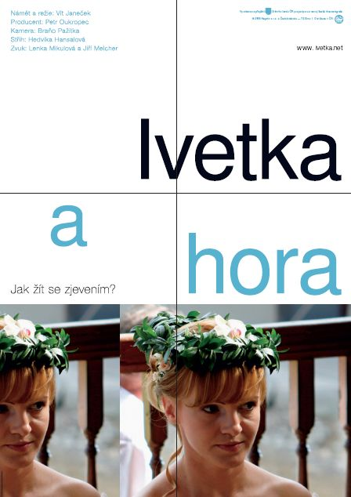
V listopadu se opět setkalo několik mladých farníků na křetínské faře. Tentokrát jsme společně zhlédli dokumentární film Ivetka a hora (2008). Ten pojednává o spirituální zkušenosti dívky Ivety, které se v dětství zjevovala Panna Marie.
Vše začalo 5. srpna roku 1990, kdy si odpoledne tři děti (desetiletá Iveta, jedenáctiletá Katka a sedmiletý Miťko) hrály na severovýchodním Slovensku na hoře Zvir, nedaleko vsi Litmanová. Z okolního lesa se však začaly ozývat zvláštní zvuky, které se čím dál víc přibližovaly. Děti se schovaly do blízké chatky, ale zvuky nepřestávaly. Naopak zesilovaly. Začaly se tedy modlit k Panně Marii: „Mária, Matka naša, skryj nás pod svoj plášť…“ Po chvíli zvuky ustaly a na lavičce se objevila žena – Panna Maria. Ivetka s ní dokonce mohla i rozmlouvat.
Děti to pověděly doma rodičům, ale ti jim to nechtěli věřit. Jenže vidění se opět opakovala, a to zhruba každý měsíc na stejném místě, až do 6. srpna 1995, kdy se Panna Maria dívkám zjevila naposledy. Dívky se během několika týdnů staly velkými ikonami, zvláště Iveta, a mnoho poutníků je následovalo při zjevení na horu Zvir, která byla prohlášena za poutní místo.
Jak tyto chvíle Iveta prožívala a jak ji to ovlivnilo? Změnila sebe i svoje rozhodnutí? Jak se tento zážitek promítá do jejího nynějšího života? To vše můžete zjistit v 84 minutovém snímku režiséra Víta Janečka, díky svědectví Ivety Korčákové (dnes Hudákové). Dokument získal v roce 2008 ocenění „Nejlepší český dokument“ na jihlavském festivalu dokumentárních filmů. Adéla Mistrová

Stalo se: Cesta do Betléma aneb Poznej svého patrona
Stejně jako máme svého strážného anděla, tak každý z nás má svého patrona. My dospělí víme (měli bychom), který svatý nám pomáhá při cestě životem. Většina dětí ví o existenci svatých na nebi, ale neví, který z nich je ten jejich.
Proto se sulíkovské a petrovské děti vydaly na pomyslnou Cestu do Betléma. Provázel je příběh (rozdělený na 4 části), který popisoval jednotlivé dny putování Josefa a Marie. Po cestě potkávali svaté, kteří jim pomáhali svým atributem pokračovat v cestě. Atribut a příběh byl pak nápovědou, aby si děti vyhledaly informace svého patrona. Další neděli řekly svým kamarádům zajímavost z jeho života a přidělily jeho jméno k atributu na „cestě.“ Odměnou pak byl jeden dílek z obrázku, který postupně skládaly. Protože se všechny děti snažily, složily postupně betlém, který si každý jako omalovánku odnesl domů. A snad i něco málo ze života svého patrona. A my dospělí se dozvěděli zase něco nového.
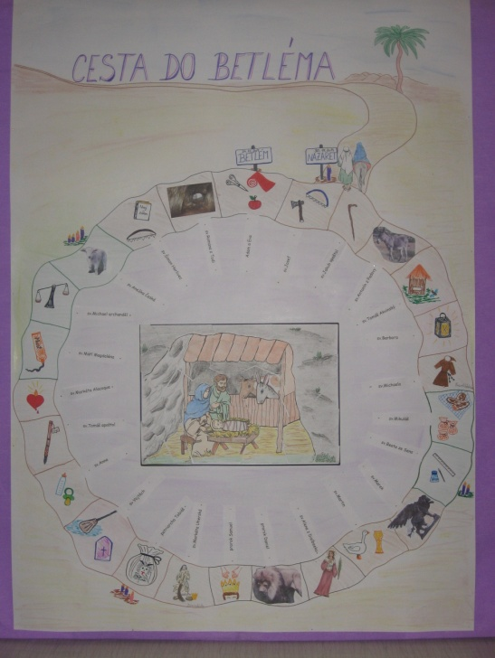
Lida Jílková

Co je to atribut? Věc, která je spjatá se životem či smrtí svatého nebo vystihuje jeho činnost, povahu či osobu. Např. sv. Barbora má 7 atributů a sv. Alena 1 - všeobecnou palmovou ratolest.

I toto číslo myslí na nějaký dárek, který by zvláště ty menší mohl potěšit. Proto přikládáme pexeso, které graficky navrhla Marcela Houdková podle předlohy hry, o které se na této stránce zmiňujeme.

Stalo se: Návštěva sv. Mikuláše v Rozseči
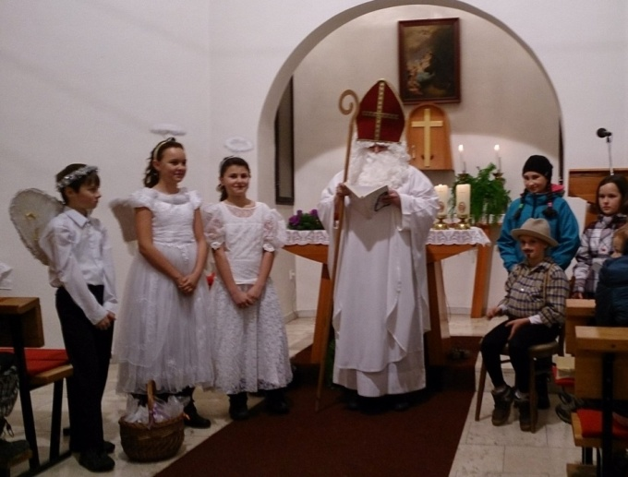
V pátek 5. 12. 2014 zavítala do rozsečské kapličky vzácná návštěva z nebe – andělé a svatý Mikuláš. Děti Mikuláše přivítaly kratičkou scénkou, která podávala obraz představ dnešních dětí o sv. Mikuláši. Cílem představení bylo krátce seznámit hlavně mladší děti, ale i dospělé s životem známého světce a poukázat na to, že sv. Mikuláš není jen „starý děda“, který každoročně nosí uhlí, v lepším případě řepu nebo brambory, a planě slibuje, že příští rok donese sladkosti.
Jako každý rok se sv. Mikuláš musel nejprve přesvědčit o dobrých i špatných skutcích zdejší drobotiny. I když si všichni nebyli úplně jistí, jestli byli opravdu hodní, pan farář Mikuláše ujistil, že ano. Andělé, kteří světce na jeho cestě doprovázeli, donesli všem dětem, ale i dospělým spoustu sladkých dárků. SHM Klub Sulíkov

Adventní putování z Kunštátu do Vřesic
Už několik let kunštátská a sebranická farnost pořádá adventní putování. Bylo tomu tak i letos. Putovalo se v pátek 12. prosince. Až do poslední chvíle pan farář Petr Košulič tajil místo, kam se půjde. To prozradil až v kostele na začátku putování. Tak se po úvodní modlitbě v kunštátském kostele mohlo vyrazit do Vřesic. Cesta z Kunštátu byla náročná. Bláto, hluboké koleje od traktorů, kalužiny, tma. Tyto překážky museli poutníci překonávat cestou až k Nýrovu. Za ním je čekala pěkná asfaltová silnice až do Jásinova. Zajímavým úkolem bylo jít v absolutním tichu a vnímat zvuky přírody, Boží klid a rozjímat v modlitbě do Jásinova. Tam jsem na poutníky čekal, abych je převedl přes les až do Vřesic. Jak pro mě, tak i pro ostatní byla cesta lesem obrovským zážitkem, protože byla opět tajemná, blátivá a nerovná. Cesta trvala asi půl hodiny. V kapli byla mše svatá něco málo po desáté hodině. Na závěr si všichni mohli prohlédnout kapli, vyfotit společnou fotku a přesunout se na místní chatu, kde byl připravený teplý čaj a něco k zakousnutí. Bohužel jsem se nemohl zúčastnit celého putování, ale i tak ta malá část cesty a mše svatá pro mě měla velký význam. Za zmínku stojí, že putovaly i děti z Rozseče, které doprovázela Aneta Prudká a Lenka Ondrová. Radek Hanskut
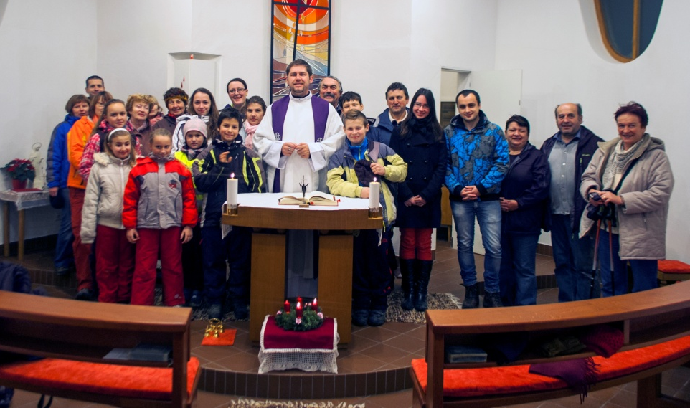
Zdobení perníčků ve Křetíně
Schola Křetín uspořádala dne 20. 12. 2014 již tradiční vyrábění dárečků na faře ve Křetíně. Tentokrát jsme se rozhodli upéct a nazdobit perníčky. A abychom na to nebyli sami, přizvali jsme si děti z naší farnosti.
V 16:00 vše začalo. Děti se začaly scházet na příjemně vytopené faře a samozřejmě musely hned vyzkoušet stolní fotbálek. Poté, co dorazil i sníh na zdobení, se děti pustily do díla. Jenže po pár minutách přišel první problém. Děti tak vzorně a bohatě zdobily perníčky, že došel úplně všechen sníh. Jenže ve Křetíně nebyl nikdo, kdo by měl nějaká vajíčka, a proto jsme vyslali delegaci na Prostřední Poříčí.
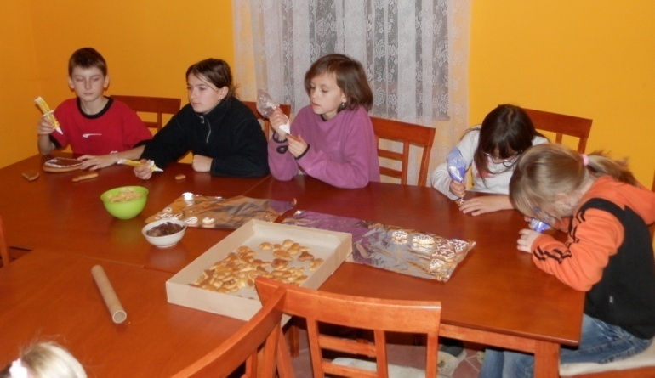
Vše dobře dopadlo a sněhu jsme nakonec měli dostatek. Děti krásně nazdobily další várku perníčků a potom, co už je to moc nebavilo, přišel na řadu další program. Naučili jsme děti krásné dětské ukazovací písničky, zahráli jsme si několik her a proběhl i turnaj ve stolním fotbálku. Průběžně nás chodil kontrolovat i pan farář. V první chvíli jsme si mysleli, že se tolik zajímá o zdobení perníků, ale nakonec nám prozradil, že mu chutná naše čokoláda. Dozdobili jsme poslední kusy perníčků, uklidili jsme a vydali jsme se po krásném odpoledni domů. Snad se i dětem líbilo.
Dne 25. 12. ve Křetíně jsme farníkům tyto perníčky rozdali před kostelem. Tak doufáme, že Vám náš malý dárek udělal radost.

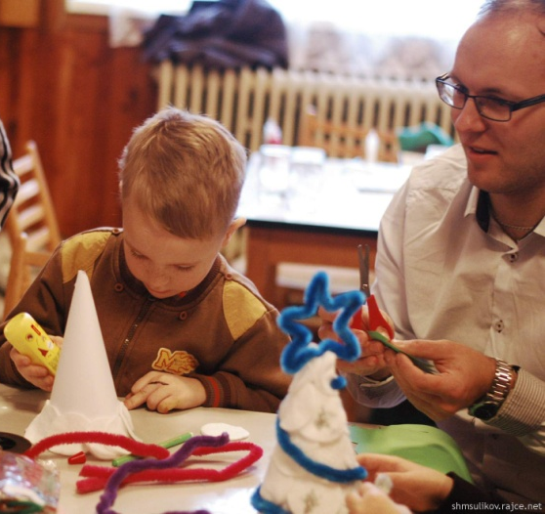
Vánoční dílničky v Rozseči
V sobotu 20.12. pořádalo pro děti Salesiánské hnutí mládeže „Vánoční dílničky“. Děti si na nich mohly vyrobit zasněžený stromeček, obrázek na sklo nebo krásné hvězdičky z drátků a korálků. Dílniček se dokonce zúčastnila i jedna maminka. Dílničky byly zakončeny oblíbenými hrami na rybičky a rybáře a klasickou honěnou.

Hudební okénko: Rebecca St.James
V minulém vydání jsme Vám představovali amerického hudebníka Matta Redmanna a ještě chvíli v zahraničí zůstaneme. Dalším hudebníkem je totiž pop-rocková zpěvačka, autorka písní a spisovatelka Rebecca St. James (vlastním jménem Rebecca Jean Smallboneová). Narodila se 26. července 1977 v Sydney v Austrálii, kde vyrůstala se svými rodiči a šesti sourozenci až do roku 1991, kdy podepsala smlouvu s nahrávací firmou a celá rodina se přestěhovala do USA, kde žijí i nadále.
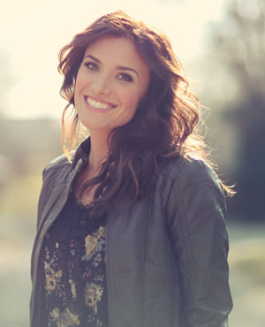
Rebecca vydala mnoho alb, mezi nejznámější patří „Refresh my heart“ (Občerstvi mé srdce), „God“ (Bůh), „Pray“ (Modli se) nebo „Wait for me“ (Čekej na mě). V roce 2000 byla její deska „Pray“ oceněna cenou Grammy jako Nejlepší křesťanské rockové album. Vyhrála také mnoho anket, mj. několikrát za sebou získala titul „Nejoblíbenější umělkyně“ a také „Nejvlivnější žena v křesťanské hudbě“. Kromě toho napsala několik knih, které jsou zaměřené především na mládež; patří mezi ně např. 40 dní s Bohem, S.H.E. nebo Čekej na mě. Markéta Plačková
Za všechny chvíle, kdy jsem tě zklamala,
Pane, odpusť mi.
Za všechny cesty, na kterých jsem neuspěla,
Pane, teď mi odpusť.
Bože, tolik potřebuji milost.
Padám na svou tvář, odpusť mi.
Vidíš slzy, které tečou po mé tváři,
odpusť mi.
Odejmi můj strach, mou hanbu
Pane, teď mi odpusť.

Tři králové aneb Slavnost Zjevení Páně
Svátek Zjevení Páně, lidově nazývaný "Tří Králů", je svým obsahem téměř totožný s vánočním svátkem Narození Páně. K nově narozenému dítěti nejprve přichází prostí pastýři a o něco málo později dorazí
i králové - mudrci. Ti z pohybu a postavení hvězd vyčtou,
že se narodí velký král, a to v Izraeli.
Ve svátku "Tří Králů" se Kristus zjevuje i nevěřícím. V postavách králů je zosobněno přijetí Krista za krále všech. Scéna klanění králů přinášejících dary pak připomíná holdování velmožů a králů vazalských zemí nově korunovanému králi.
V evangeliu sv. Matouše (2,1-12) se setkáváme s mudrci z východu, kteří navštívili malé dítě, Ježíše. Lidová zbožnost si po staletí vyprávěla příběh o těchto Třech svatých králích, Kašparovi, Melicharovi a Baltazarovi. Na jejich památku se ve střední Evropě 6. 1. žehnají domy. Na dveře se svěcenou křídou píší písmena C+M+B, u nás obvykle K+M+B. Nejsou to ale počáteční písmena jmen Tří králů: Kašpar, Melichar a Baltazar, jak se lidově traduje, nýbrž zkratka latinského "Christus mansionem benedicat", tedy "Kriste, žehnej tomuto domu".
Nikde v Písmu se ale neuvádí počet mudrců ani jejich jména. Ve výkladu starokřesťanského prostředí kolísal jejich počet od dvou až po dvanáct. Teprve později se ustálil na třech - počtu odvozeném pravděpodobně ze tří darů. První autor, který uváděl jejich jména, byl kancléř pařížské Sorbonny Petr Comestor ve 12. století.
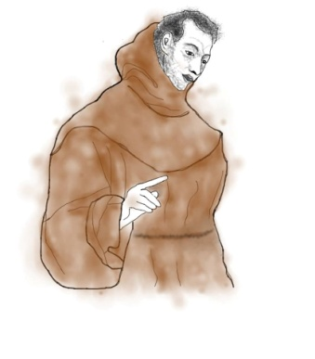
Se slavností Zjevení Páně je dnes vedle žehnání domů spojeno také žehnání křestní vody, křídy, kadidla a často také zlata a zlatých předmětů.
Koledování?
V naší době se tomu říkalo žebrání.
Nezapomeňte, že bude ve dnech 1.-14.ledna 2015 po celé České republice probíhat Tříkrálová sbírka, kterou organizuje Charita ČR. Z výtěžku sbírky pak pracovníci Charity pomáhají těm, kteří pomoc nejvíce potřebují. Koledníky můžeme očekávat také v našich farnostech .
Míša Krušinová

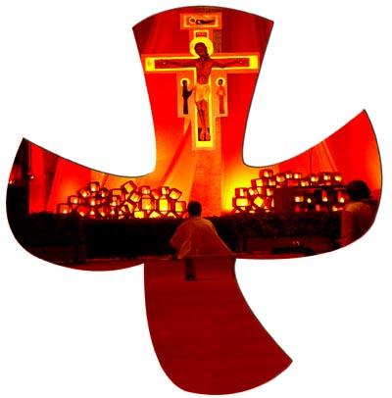
Komunita Taizé
Na konci roku 2014 se chystá v Praze velkolepá akce, o které jsme také nedávno mohli v kostele slyšet v dopise kardinála Duky. Ve dnech 29.12.—2.1.2015 pořádá komunita Taizé 37. setkání mládeže a ačkoliv toto setkání nese přídavné jméno evropské, zúčastní se ho desetitisíce mladých z celého světa. Toto setkání má však hned několik zajímavostí, s kterými Vás rádi seznámíme. Tak například účastníci tohoto setkání, kterých opravdu není málo, budou po většinou ubytováni v domácnostech místních křesťanů. Tzn. žádné hotely, žádné penziony – ale domácnosti. Důvodem je myšlenka setkání, která chce podpořit vzájemné vztahy mezi občany různých států i denominací, navzdory jakýmkoliv napětí, které mezi nimi mohou být. Dle realizátorů se akce pravidelně účastní i lidé, kteří o sobě říkají, že v Boha nevěří.
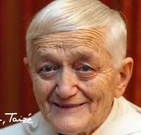
Zajímavostí na tomto setkání také je, že se na jeho realizaci podílí hned několik různých křesťanských církví. A zde se dostáváme k podstatě věci – komunita Taizé je totiž postavena na ekuméně. Pro konkrétní představu – někteří bratři jsou katolíci, někteří pocházejí z protestantských církví, všichni ale žijí na jednom místě společně zavázáni žít život v prostotě a celibátu. Komunita byla založena v roce 1940 bratrem Rogerem a jejich domovem je francouzská vesnice Taizé. Dnes má tato mezinárodní komunita přes sto bratří a je stále otevřena poutníkům z celého světa. Právě oni jsou pak vyzýváni, aby po návratu domů začali uskutečňovat to z evangelia, co pochopili, a aby se stali nositeli pokoje tam, kde žijí.

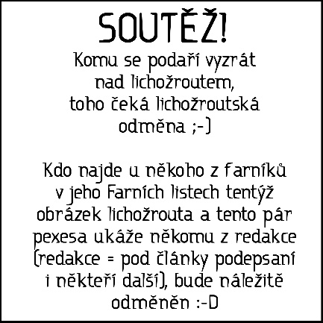
Můj kamarád na sociální síti pověsil status: ,,Člověk se pořád ještě občas musí zastavit a v úžasu zírat na tajemství vesmíru, která mu nečekaně vstoupí do života. Například kam se ztratila ta ponožka, která tam včera ještě byla...“
Protože kamarád má hlavu hloubavou, nabídl vzápětí tato vysvětlení:
a) Magické - vlivem astrálních sfér se ponožka přesunula do jiné, šťastnější dimenze, kde žije s jinými ponožkami na ponožkovém ostrově, kde ji oddaní sluhové štupují vzácnými nitěmi a perou jen ručně v pramenité vodě.
b) Teologické - andělé vzali mou ponožku do nebe, protože peklo (moje nohy) i očistec (pračka) už má několikrát za sebou.
c) Kryptozoologické - ponožkožrout žijící utajeně v podhoubí koše ji uchvátil a teď ji v tichosti přežvykuje ve své noře.
d) Filosofické - mé jsoucno považuje sice ponožku za existující a danou, ale ponožka je ve skutečnosti jen stín skutečného tvora na skalní stěně. A já, platónsky přikován ke svému nepoznanému vězení-světu- jsem tudíž nedokázal zpozorovat, že tvor, jehož stín jsem mylně považoval za předmět, si šel koupit jogurt a mraženou zeleninu.
e) Matematické - nešťastnou náhodou jsem odhodil fusekli na místo, kde již jedna byla, ovšem se záporným znaménkem. A každý přece musí pochopit, že ponožka + (-ponožka) = 0. Jak prosté...
f) Kriminalistické - ponožku někdo zabil a zakopal na neznámém místě. Momentálně vyslýcháme podezřelého. Více se k případu ovšem nemůžeme vyjadřovat, abychom neovlivnili vyšetřování. Ale podezíráme i vás.
g) Evropské - dle směrnice 8317/653.12 jsou ponožky považovány za neekologické. V rámci programu "Genderově vyvážené oblečení pro zelenou planetu, výchova k evropskému uvědomění" nezisková organizace "Děti fusekle" vypracovala nezávislý posudek, který ponožku vyhodnotil jako hrozbu pro veverky. Z tohoto důvodu byla tato nahrazena vzduchem. Pokud na daném místě nevisí reklamní poutač s logem EU, názvem programu a standardizovaným písmem popsaným účelem již neexistující ponožky, budete vyzván k vrácení příspěvku, který byl rozpočtově určen z příslušného grantu.
h) Zemědělské - jsem ji zaoral. Bo jsem nevěděl, že to není hnůj.
i) Gangsta - hey you b*tch! We kill dis f*ckin' thing, yeah bro!
j) Psychologické - ponožka je jen utkvělá představa, která ve skutečnosti nijak nereflektuje vnější svět. To si ji jen obsedantně každé ráno nasazuji, abych do hlubší deprese uvrhl svou psychoanalytičku.
k) Vojenské - cíl zničen!
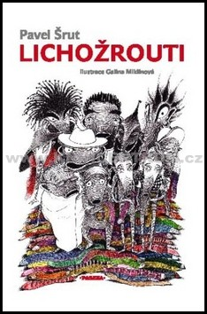
Redakci Farních listů nenechává neznalost v tak důležité problematice jako jsou liché ponožky klidnou! Důrazně doporučujeme k přečtení knihu Lichožrouti, která dokonce může zachránit i některá manželství před krachem, jak se dozvídáme z dopisu paní Marie Pošmourné:
"Manžel tvrdí, že jsem bordelářka, že nemůže najít druhou ponožku do páru, už to vypadalo na rozvod, jakože já za to můžu! Když se ale dozvěděl, že to dělá nějakej lichožrout, zavládla u nás zase pohoda..."
Tato kniha je vhodná pro všechny, kterým tato záhada vrtá hlavou, ale důrazně varujeme - nečtěte ji dětem před spaním! Nedovolí jim totiž strachy (nebo smíchy) usnout.
m.

Známé osobnosti z našich farností
Každé číslo farního listu bude nově obsahovat vždy rozhovor se zajímavými osobnostmi, které pocházejí z našich farností. Jako prvního jsme vybrali sulíkovského rodáka – Františka Blahu, SDB. Za rozhovor mu tímto moc děkujeme ;)
Jak jako kněz trávíš Vánoce?
Před Vánocemi je to především čas k dispozici lidem, aby mohli prožít radost z Pánova odpuštění (a já s nimi). Samotný Štědrý den je nejdříve s komunitou. Je to jeden z mála dní v roce, kdy jsme v domě sami. Někdo připraví večeři, někdo prostře stoly, jiný vyzdobí kapli. Někteří slaví dětskou bohoslužbu. V 18 hodin se sejdeme na slavnostních nešporách, zasedneme ke stolu, zazpíváme nějakou koledu, rozdáme dárky a rozejdeme se hlásat radostnou zvěst o Ježíšově narození. V Sulíkově se všichni sejdeme jako rodina až po Vánocích, abychom si připomněli své kořeny a prožili radost, že patříme k sobě.
Nad sulíkovským oltářem je namalován mezi ostatními svatými i Don Bosco. Ty a tvůj bratr, oba sulíkovští rodáci, jste se stali také oba salesiánskými kněžími. Má to nějakou spojitost?
Jsem přesvědčen, že to není náhoda. Ve farní kronice P. Dvořák po vymalování kostela napsal, že tomuto modernímu světci svěřuje veškeré dění kolem kostela. Jak jsem později zjistil, byl pan farář "Sulík" už ve čtyřicátých letech pravidelným dobrodincem salesiánského díla. I když o salesiánech během totality moc nevěděl, věřím, že jeho gesta víry stála u začátku mého povolání. A že tedy není náhodou, že jsme z malinkaté, ale krásné vesničky dva salesiáni, že odtud pochází sestra boromejka Joannes Bosco a že je ve farnosti klub Salesiánského hnutí mládeže.
Která z funkcí, kterou si za dobu kněžství vystřídal, tě nejvíce bavila a proč?
Slovo funkce se mi moc nelíbí, protože jsem se nestal knězem a salesiánem, abych sbíral funkce. Byl jsem sekretářem biskupa, dómským vikářem u katedrály, vikářem, provinciálem, ředitelem komunity, studentským kaplanem..., ale podstatné pro mě vždycky bylo, že jsem před sebou měl konkrétního člověka nebo skupinku lidí, kterým jsem mohl být k dispozici, posloužit, zprostředkovat doteky Boží milosti... A tady je mi jedno, zda jsem tam či onde.
Čím vším jsi chtěl být, než ses rozhodl pro kněžství?
Nápady byly různé: kominík, zemědělec, technik... Na gymnáziu to směřovalo k matematice, takže jsem měl dokonce podanou přihlášku na matematickou analýzu na přírodovědecké fakultě v Brně.
Jsi několik desítek let pořád v kontaktu s mladými lidmi z různých částí republiky. Je něco, co tě na nich stále překvapuje?
Tak jednak mě stále překvapuje odvaha mnohých spojená s velkorysostí: Když například někdo je ochoten "ztratit" rok života a sloužit v dobrovolné službě těm nejchudším v Bulharsku, Indii, Africe či Mexiku - a ještě se na tuto službu připravit 8 víkendovými setkáními a sehnat si peníze na letenku. Anebo se se stejným nasazením věnovat dětem a mladým ve farnosti či v klubu SHM. Žasl jsem nad tím, co dokázaly děti pod vedením Marcely při představení Sněhurka a sedm trpaslíků... Na druhé straně mě někdy překvapuje nevyzpytatelnost mnoha dalších mladých lidí - připraví se akce, a do poslední chvíle se neví, kdo na ni přijede... A ještě bolestněji mě znovu a znovu překvapuje, když někteří mladí prosedí mládí u počítače a konzumují zábavu, která je ale šťastnějšími nedělá a ani nemůže udělat.
Jak se ti žije a pracuje v Ostravě?
Moje zkušenost je, že s lidmi se zde rychle navazují vztahy, byť dostat se potom v těchto vztazích hlouběji, tak to zase trvá déle. Je zde hodně Romů, což je pro mě nová zkušenost - na jedné straně jejich otevřenost duchovnu, na druhé straně bolest nad dětmi a mladými, kteří v životě nemají moc perspektivu. Málokdo má v rodině někoho, kdo by něco vystudoval, kdo by byl zaměstnaný. Pak je pro potomky těžké hledat motivaci , proč se učit, proč o něco usilovat. I mezi věřícími z našeho okolí nenajdete mnoho úplných rodin. Ženy jsou často nuceny požádat o rozvod, aby uchránily sebe a své děti před exekucemi zadlužených manželů alkoholiků. Každou neděli někdo ze spolubratří slaví Eucharistii pro bezdomovce u Misionářek lásky (sester Matky Terezy). Je to zajímavá zkušenost, když za škatulkou "bezdomovec" najdete konkrétního člověka s jeho osobním příběhem, zraněními, ale i s hrdostí a důstojností.

Společné čtvrtky
Ve čtvrtek 4.12. jsme se sešli v Sulíkově. Tentokrát byl i zájem o hlídání dětí. Mládež se postarala v místní škole o dvanáct dětí. Po programu všichni přišli na společnou mši svatou, celebrovanou bystrckým kaplanem Pavlem. Do příštího společného čtvrtka, který bude 5. února 2015 v Rozseči, si odnášíme dva poznatky. Hlídání dětí opět zrealizujeme, tentokrát na Obecním úřadu v Rozseči, kde jsou vhodné prostory, a rozpis odjezdu autobusu vypíšeme napevno na nástěnky, aby někteří nemuseli zbytečně dlouho čekat.

Náš host - Pavel Fatěna
S trochou nadsázky se dá říct, že svou "duchovní kariéru" táhnu nejdéle se dvěma kněžími, s Pavlem Foxem Pacnerem a Pavlem Fatěnou. Začalo to setkáním na společném víkendu ještě před nástupem do konviktu v Litoměřicích (1995), kterým jsme si měli osahat, do čeho vlastně jdeme, když jsme si podali přihlášku "do semináře".
Pavel pochází z pěti dětí a jak upozorňoval, nezaměňovat (a nesrovnávat) ho s jeho bratrem Vítem, který působil zde v Kunštátu. Pavel je sice starší než Vít, ale protože stihl v životě ještě dostudovat jakousi vysokou školu chemickou, je o sedm roků služebně mladším knězem.
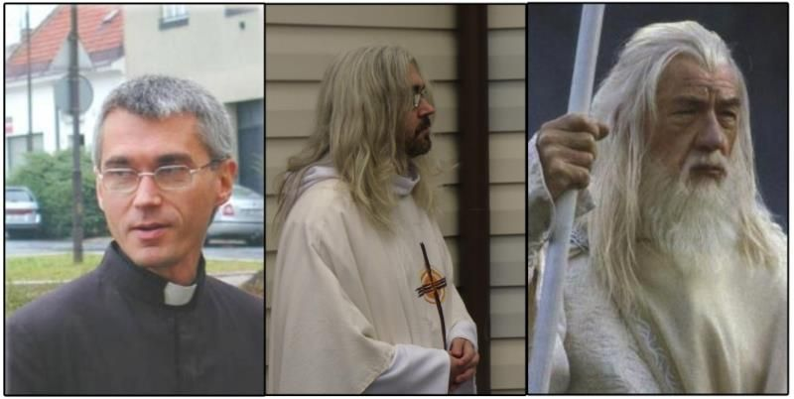
Já jsem za jeho dlouholeté působení v bystrcké farnosti, prakticky od svěcení, velmi rád, neboť mám v Brně místo, kde je mi fara permanentně otevřená, včetně vlastní postele. Zašlo to tak daleko, že když se tam o prázdninách měnil farář, nahlásil jsem se mu jako "věcné břemeno" náležící k faře.
Pavel je nadšený fanda letadel, výborný zpěvák, sběratel kde čeho a kouzlem nechtěného je, že se nám vizuálně pomalu začíná proměňovat do své oblíbené postavy z Pána prstenů :-D m.
Hádej, kdo jsem!
Zdravím, tady David. Minule jsem Vám vyprávěl svůj příběh a nyní bych rád přenechal prostor dalšímu člověku, kterého mi Bůh poslal do cesty.
„Ahoj, pocházím z kmene Levi. Moje matka Chana, manželka mého otce Elkány, marně očekávala potomka. Proto se chodila modlit do chrámu, kde v touze po synovi učinila slib. Pokud jí Hospodin dá mužského potomka, ona ho daruje Jemu, aby Mu celý život sloužil. Bůh její prosbu vyslyšel, a tak jsem se narodil. Moje jméno znamená „Bůh vyslyšel“. Když jsem byl ještě malý, byl jsem donesen do chrámu v Šílu za knězem Elím, kde jsem měl konat svou službu Bohu. Když mě ještě jako chlapce Bůh povolal, bylo to v noci. Neznal jsem Hospodinův hlas a myslel si, že mě volá kněz Elí. Tak jsem vždy vstal a šel za ním, zda mě potřebuje. Elí ale poznal, že to bylo Boží volání a řekl mi, že když mě Bůh opět zavolá, mám mu odpovědět: „Mluv, Hospodine, tvůj služebník slyší.“ Když jsem Mu tedy takto odpověděl, oznámil mi, co všechno učiní v Izraeli. Nebyly to moc dobré zprávy pro Elího a pro jeho celý dům. Celý Izrael pak poznal, že jsem Hospodinův prorok, a také mě tak začali brát. Jako soudce jsem napomínal izraelský lid, aby nesloužil cizím bohům, aby odstranil modly, za nevěru činil pokání a obrátil se srdcem k Hospodinu. Sám jsem se za celý lid usilovně modlil a trvalo celých dvacet let, než se lid k Hospodinu začal obracet. Když jsem zestárl, ustanovil jsem za soudce své dva syny – Jóela a Abijáše. Ti bohužel nechodili po cestách Božích – propadli lakotě, brali úplatky a převraceli právo. Lid si právem stěžoval a říkal mi, ať nad Izraelem dosadím krále, který by je soudil. Sice se mi tento nápad nelíbil, ale Hospodin řekl, že mám lid uposlechnout. Proto jsem pomazal na krále muže jménem Saul z Benjamínova kmene. Pak jsem ho ale musel napomínat, protože nový král nedbal Božích příkazů. Toto zklamání bylo důvodem, že jsem dostal nový úkol, a to pomazat na krále mladíka Davida z Judova kmene. Když jsem pak zemřel, celý národ mě oplakával. Pohřbili mě v Rámě, kde jsem bydlel. Svojí smrtí jsem zakončil důležité období v dějinách Izraele; období, kdy Bůh byl jediným panovníkem.“ Markéta Plačková
Co je DCŽM Mamre?
Diecézní centrum života mládeže se již 15 let nachází na faře v Osové Bítýšce. Název Mamre pochází z Bible, 1. Knihy Mojžíšovy (Gn 18,1-16), kde se Abrahám setká s Bohem. I tato fara má sloužit jako místo setkávání s Bohem pro mládež naší diecéze.
Na faře bydlí skupina mladých lidí, tzv. tým, a dva kněží, kteří se starají nejen o mládež ve farnosti, ale umožňují pobyty pro lidi z celé diecéze na této faře. Přijíždí sem lidé, aby tu trávili čas s přáteli a s Bohem. V průběhu roku tu jsou pořádány různé akce pro mladé různých věkových kategorií. Jsou tu pobyty o všech prázdninách, silvestr, různé kurzy: partnerství, animátorský kurz, … Na těchto akcích je bohatý program zajišťovaný místním týmem. Je také možné si faru pronajmout.
Fara nabízí příjemné prostředí pro odpočinek. Je tu sál, čajovna, herna se stolním fotbálkem a stoly na ping-pong a nejdůležitější místnost - kaple zasvěcená Janu XXIII. Součástí fary je také rozlehlá zahrada s ovečkami.
Logo tohoto centra symbolizuje společenství. Modré tečky jsme my, kteří se setkáváme kolem eucharistického stolu, který je tu znázorněn červeně. Uprostřed loga je žlutá tečka - Bůh, který je uprostřed společenství.

Rozhovor s kaplanem Jiřím Juris Jenišem:
Jak dlouho v Diecézním centru působíš?
Na Diecézním centru působím od letních prázdnin 2013, papírově od srpna. Ale protože v tom čase, kdy jsou kněžské přesuny, už mnozí kněží mají domluvené různé aktivity, tak i ten nástup je pouze orientační. Podstatnou zahajovací akcí byl zářijový teambuilding v Bulharsku, kdy jsme se mezi sebou v týmu mohli lépe seznámit a domluvit, jak spolu budeme žít.
Přemýšlel jsi už někdy dříve, že bys jako kněz pracoval v nějakém podobném centru?
Tyto otázky mě napadaly na začátku kněžské formace v semináři, protože centra mládeže (Vesmír v Deštném a Křižovatka v Příchovicích) hrála podstatnou roli při mém rozhodování, zda vstoupit do semináře. Ale po kněžském svěcení jsem tuto touhu opustil a přál si být v obyčejné pastoraci. Když jsem povolání kněze zakusil na vlastní kůži, byl jsem přesvědčen, že na to prostě nemám, že to není moje parketa. Ale jako kněz jsem při svěcení slíbil poslušnost svému biskupovi, takže jsem toto poslání, které bych si nikdy dobrovolně nevybral, přijal.
Baví tě práce s mladými? Co tě na ní baví nejvíce?
Je to paradox. Možná to vypadá trochu depresivně, že jsem na MAMRE jen díky poslušnosti, ale ve skutečnosti mně to dalo velkou svobodu, protože jsem si toto místo nevybral sám a ani o něj neusiloval. Od první chvíle jsem centrum přijal jako svůj domov a nikdy jsem si tu ten rok a půl nepřipadal, že bych tu byl omylem nebo nešťastný. I když občas přicházejí neúspěchy nebo problémy, ale ty už prostě k životu patří. Práce s mladými, ale i s naší živou farností, mě baví a naplňuje. Nejraději jsem, když vidím jejich zájem se sdílet, hledat a společně přemýšlet o životě. Že to, co říkají, myslí a berou vážně, že se pro Krista a svého bližního opravdově rozhodují a taky jednají. Jejich nadšení a pravdivost mě pak inspiruje do mého života.
Na které akce se nejvíce těšíš a proč?
Na centru máme širokou paletu nabídek, ale jedny z těch nej, na které se těším, jsou naši biřmovanci z různých farností diecéze. Nejde jen o samotný víkend na centru, ale snažíme se přijet do jejich domovské farnosti, zakusit jejich pravidelné setkání, podat si ruku a podívat se do očí. Na flipchart napsat jejich očekávání a zájmy, abychom podle těchto nápadů mohli víkend přizpůsobit. Takže když o několik týdnů později tito mladí přijedou, přicházejí do prostředí, kde už je někdo zná a s nimi počítá. A možná i díky těmto investicím může být takové setkání plodné. Míša a Katka Krušinovy

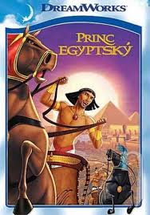
Repetitio mater studiorum - Opakování matka moudrosti
Opět pokračujeme v otázkách týkajících se biblické postavy Mojžíše. Jak jsme slíbili v minulém čísle, přitvrzujeme - toto jsou otázky určené pro šestou a sedmou třídu. Tak jak jste na tom? ;-)

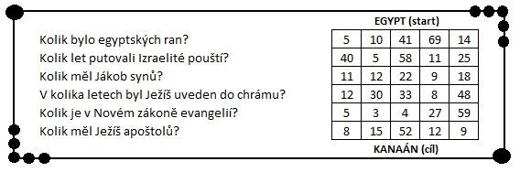
1) Představ si, že jsi Mojžíš a snaž se svůj lid vyvést ven z bludiště do země zaslíbené. Podaří se ti to, když zakroužkuješ správné výsledky jednoduchých početních úloh a spojíš je.
2) Jak předal Bůh Mojžíšovi znění desatera?
a) Na svitku papyru,
b) ústně i vytesané do kamenných desek,
c) na pergamenu s královskou pečetí.
3) Bible je souborem mnoha knih. Jak se jmenuje ta první?
a) První kniha Mojžíšova (Genesis),
b) První kniha letopisů,
c) Evangelium podle Matouše.
4) Napiš písmeno "S" k příběhům ze Starého zákona a písmeno "N" k příběhům z Nového zákona:
Mojžíš před faraonem Vzkříšení Jairovy dcery Povolání učedníků Jób sedí na popelu Mudrci z východu Samson a Dalíla Ukřižování Ježíše Zničení Sodomy
5) Jak se jmenoval Mojžíšův bratr, kněz?

6) Spoj do dvojic, co ke komu patří:
Jonáš desky zákona
David síť na ryby
Mojžíš oslí čelist
Samson velká ryba
Petr citera
7) Jak se jmenoval Abrahámův vnuk, jehož potomci si říkali Izraelité?

………………………………....
8) Podtrhni věty, které se hodí do příběhu Mojžíše:
Byl synem Jákoba a Ráchel.
Napsal knihu Žalmů.
Uprchnul z Egypta do země Midján.
Stal se správcem Egypta.
Stal se vůdcem svého lidu a zavedl ho do Zaslíbené země.
9) Na které hoře získal Mojžíš desky zákona?
a) Sinaj,
b) Sion,
c) Ararat.
10) Na jakou událost z Mojžíšova života odkazuje obrázek?

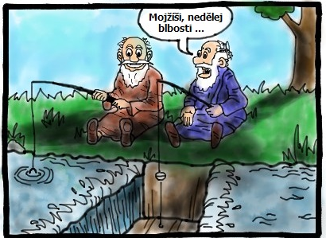

Vymaluj si
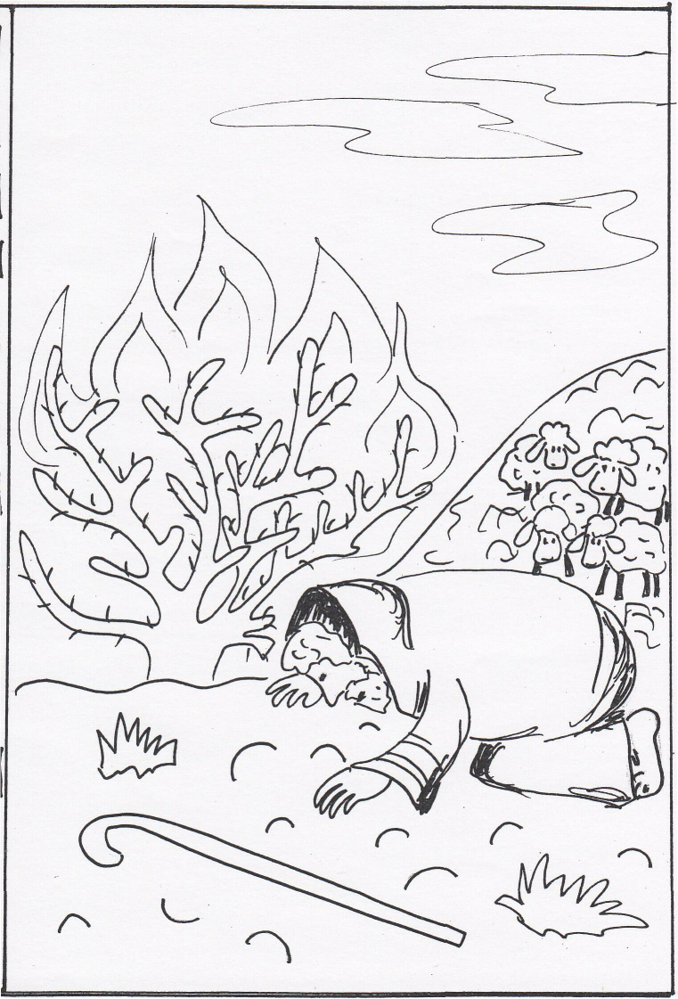

Kří Žofka
,,Když se narodil Ježíš v judském Betlémě za dnů krále Heroda, hle, mudrci od východu se objevili v Jeruzalémě a ptali se: Kde je ten právě narozený král Židů? Viděli jsme na východě jeho hvězdu a přišli jsme se mu poklonit. Matoušovo evangelium 2, 1-2.
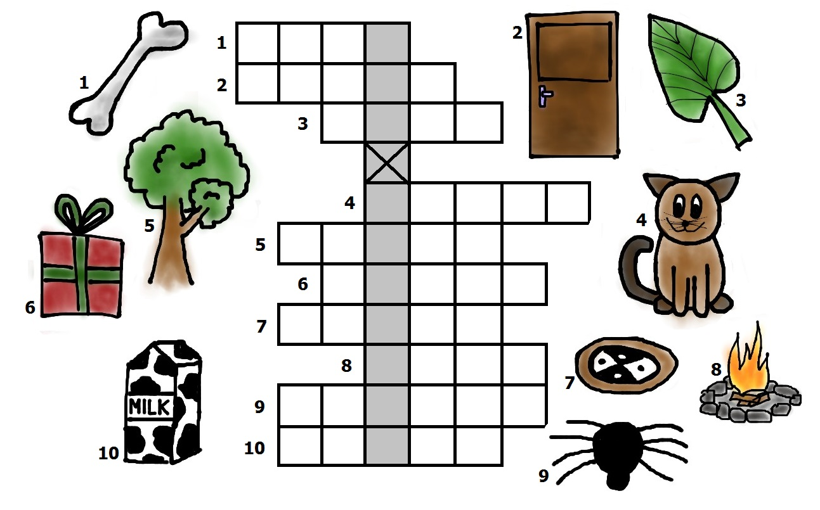
Připravily: Naty Kobylková a Adéla Mistrová

Vtipy
Maminka sedí v letadle vedle cizí paní, když se dozví, že je paní učitelka, okamžitě vybídne svého chlapce, aby předvedl, jak pěkně umí počítat. „20, 19, 18, 17, 16…“ „Výborně, to ses naučil z nějaké pěkné početnice, viď?“ „Ne, z mikrovlnky.“

"Tady čtu, Hurvínku, že v případě požáru mám volat 150," diví se Spejbl.
"A co je na tom divného, taťuldo?"
"Za mého mládí jsme vždycky volali HOŘÍ, HOŘÍ!"

„Děti, ty sáňky si musíte půjčovat!“ křičí maminka za svými dětmi. „Vždyť ano mami, já jezdím z kopce a brácha do kopce.“

Přijde Pepíček za rodiči a povídá: "Mami, tati, jsem velkej kluk, a tak chci bydlet sám!"
"Tak to je úžasné, že chceš být tak soběstačný. Máme velikou radost."
Pepíček se šibalsky pousměje a pokračuje, "No, kufry už máte před barákem."

Co je to zebra? Kůň, který utekl z vězení.

Připravila Naty Kobylková

Vánoční fakta
- V Irsku nechávají po celou Štědrou noc rozsvíceny svíčky za okny jako maják, který by měl navigovat „Svatou rodinu“ na oslu a zavést je do světnic Irů. Zároveň mají dávat teplo a světlo potřebným.
- Co by si přály, sepíšou děti ve Velké Británii do dopisu, který pak vhodí do krbu. Což je pro Santu Klause, nástupce dřívějšího „Otce Vánoc“ a obdobu našeho Ježíška, ještě těžší oříšek.
- Ve Finsku děti jako jediné na světě svého obdarovatele vidí – tradice nošení dárků tak v této zemi připomíná daleko více našeho Mikuláše než náš Štědrý večer.
- Dárky ve Francii nosí Papa Noël, tedy starý vousatý muž se spoustou dárků pro děti. Dostává od dětí dopisy s jejich přáními a má létající saně tažené soby. Uhádnete, která vánoční postava se Papa Noëlem nechala inspirovat?
- Do Afriky Vánoce dorazí v polovině místních letních prázdnin. Vánoční svátky jsou tedy místními křesťany chápány převážně z církevního hlediska. Dárky se dávají jen minimálně, a když – tak hlavně dětem a praktické, například školní pomůcky nebo oblečení. Sváteční večeře tady často probíhá pod širým nebem a servíruje se rýže, vařené maso a ovoce.

Pozvánky
Setkání mládeže na faře v Křetíně 9. 1. 2015.
SHM Klub Sulíkov pro děti a mládež plánuje: Pyžamová párty, Filmová noc a Výlet za bowlingem – termíny budou upřesněny na www.shmsulikov.eu
Flák Dance víkend na MAMRE 9. 1. 2015.
Zaslali nám
Na vánoční svátky lidé milí, prožijte si spolu krásnou chvíli.
Ať každý tento den, máte slunce v duši jen. Do nového roku šťastný krok, zdravý, spokojený a požehnaný celý příští rok.
Marie Němcová

